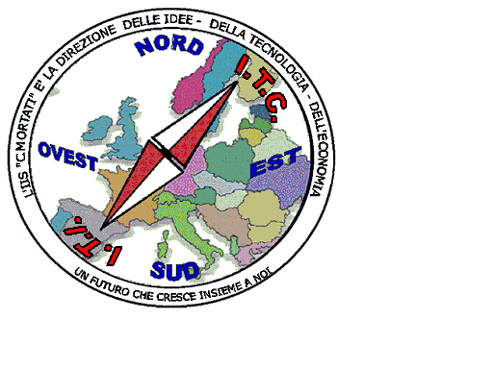 | MIUR USR CALABRIA  Distretto Scolastico n. 17 di Amantea (CS)  ISTITUTODI ISTRUZIONE SUPERIORE  Licei : Scientifico – Scienze Umane – Scienze Applicate  Istituto Professionale: Odontotecnico – Manutenzione ed Ass. Tecn.  Istituto Tecnico: Chimica, M. e.B. – Amm.Fin.Marketing – Elettronico – Nautico  Via S.Antonio – Loc. S.Procopio - 87032 AMANTEA (CS)  Centralino 0982/ 41969 – Sito:www.iispoloamantea.edu.it  E-mail: CSIS014008@istruzione.it  Posta. Cert.:CSIS014008@pec.istruzione.it  Codice Fiscale 86002100781 | 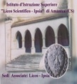

Prot. n. 0005978 IV.1 Amantea, 24/10/2023.

Ai docenti delle discipline letterarie;
Agli alunni.

OGGETTO: Concorso per la XIII Settimana della Lingua Italiana nel mondo.

Considerato il successo della precedente edizione che ha visto la presentazione di 750 studenti da sette scuole, la Società Dante Alighieri di Cosenza indice la seconda edizione del Concorso di scrittura creativa dedicata al prof. Luca Serianni (linguista e già presidente della Società Dante Alighieri morto tragicamente un anno fa) in occasione della XXIII SETTIMANA DELLA LINGUA ITALIANA NEL MONDO su "L'italiano e la solidarietà".

In allegato la locandina, il bando con regolamento e procedura, e copia del testo su cui lavoreranno gli studenti. La Cerimonia di Premiazione nella Giornata della Dante 2024.

La Referente scolastica dell’iniziativa, Prof.ssa Pititto Maria Cristina.

Certa della consueta collaborazione, si porgono distinti saluti.

La Dirigente Scolastica, Prof.ssa Angela De Carlo
(Firma autografa sostituita a mezzo stampa ai sensi dell’art. 3 comma 2 D.lgs n° 39/93).

